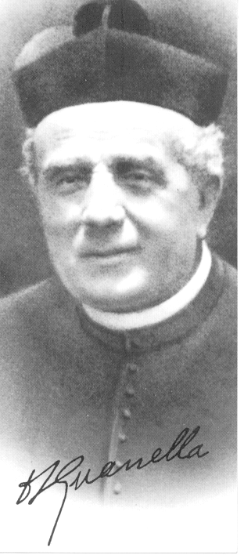
FOGLIO SETTIMANALE n. 607

Domenica 15 Luglio 2012
DON GUANELLA VISTO DA NOI - 3
15. I servi della Carità
Alla porta della Provvidenza bussavano giovani desiderosi di diventare sacerdoti e diocesani che volevano vivere l’esperienza della cura dei poveri e dei bisognosi sotto la guida di don Guanella. Così, mossi dal soffio della Provvidenza che tutto lega, cominciò a formarsi, attorno a don Luigi una comunità di sacerdoti che diventeranno i Servi della Carità.
16. La prima professione
La sera del 24 Marzo 1908, mentre la liturgia celebrava già la festa dell’Annunciazione della nascita del Signore, don Guanella e un gruppo di sacerdoti si recano davanti al tabernacolo e pronunciano i voti di povertà, castità e obbedienza. Don Guanella e i suoi sacerdoti pronunciano il loro “si” sotto la protezione di Maria, che aveva risposto con il suo “SI” alla chiamata del Signore.
17. L’opera di don Guanella si diffonde
Negli anni che seguirono la fondazione della Casa Madre a Como, l’opera di don Guanella cominciò a diffondersi in Italia e all’estero: si cominciò con i paesi circostanti Como, poi a Milano dove nasce l’Istituto San Gaetano, a Roma dove nascono la grande casa di accoglienza per disabili di via Aurelia e la parrocchia di San Giuseppe al Trionfale. Don Guanella valicò le Alpi, portando la sua opera in Svizzera e infine, nel 1912 attraversò l’oceano approdando in America.
18. Il soccorso ai terremotati: Carità fino alla fine
Il 13 gennaio 1915, il terremoto rase al suolo la cittadina di Avezzano in Abruzzo. Don Guanella si trovava a Roma e, saputa la notizia, non curante dei suoi problemi di salute, si prodigò velocemente per partire alla volta di Avezzano, soccorrere i sopravvissuti e accogliere gli orfani e i bisognosi nella sua grande Famiglia. Le fatiche e gli acciacchi che gli procurò quest’ultimo gesto di carità incondizionata si faranno sentire di lì a qualche mese.
19. La malattia e la morte
Il 27 settembre 1915, mentre don Luigi era a pranzo con i suoi confratelli nella casa madre di Como fu colpito da paralisi. Di lì a un mese don Luigi sarà costretto a letto, visitato da numerosi sacerdoti e amici e curato dalle sue suore fino al giorno del suo ritorno alla Casa del Padre: domenica 24 ottobre alle 14.15
20. La beatificazione
Domenica 25 ottobre 1964 don Luigi Guanella viene proclamato beato da sua santità Paolo VI. Per l’occasione erano presenti in piazza san Pietro molti rappresentanti della famiglia guanelliana: sacerdoti, suore, cooperatori, ma soprattutto i malati, i sofferenti e i buoni figli che nell’opera don Guanella avevano trovato una casa accogliente. Erano presenti anche i nipoti di don Guanella e molti abitanti dei paesini di montagna in cui don Guanella si era fatto conoscere ed amare.
21. La canonizzazione
Ancora una domenica: 23 ottobre 2011. Sua Santità Benedetto XVI proclama Santo l’apostolo della Carità don Luigi Guanella, avendone riconosciuto l’intercessione miracolosa in favore del giovane William Glisson. Ridotto in coma a seguito di un incidente il 15 marzo 2002, grazie alle reliquie di don Guanella poste accanto al suo letto e alle preghiere di familiari e amici, è guarito totalmente. In piazza san Pietro, si è riversato tutto il popolo guanelliano proveniente da tutto il mondo per rendere lode al Signore per aver donato alla sua Chiesa un’instancabile apostolo di Carità.
22. L’opera don Guanella nel mondo
Oggi l’Opera don Guanella è presente nel mondo in quattro continenti e in oltre venti paesi: le suore, i sacerdoti e i cooperatori laici guanelliani si impegnano ogni giorno nella cura e nella assistenza di anziani, malati e disabili, nell’accoglienza di poveri e bisognosi, nell’educazione di minori svantaggiati e nella cura pastorale del popolo di Dio. Essi continuano ad ispirare la loro missione al fondatore, il quale ha riposto tutta la sua opera nelle mani della Divina Provvidenza.

Il Gruppo dei ragazzi di II media della nostra Comunità parrocchiale, che si stanno preparando a ricevere il sacramento della cresima, in questo anno catechistico che si è da poco concluso, hanno approfondito e si sono interrogati sulla figura di Luigi Guanella, da poco portato agli onori degli altari, cercando di cogliere gli aspetti della sua vita validi anche per loro oggi. Il Martedì, alle 17.45, accompagnati dai loro catechisti, hanno riletto la storia di questo grande santo della carità, cimentandosi in un lavoro di presentazione fatto di immagini e parole che oggi è visibile sul sito della parrocchia. Quello che segue sono soltanto le didascalie che accompagnano le immagini … vi presentiamo la terza ed ultima puntata.

